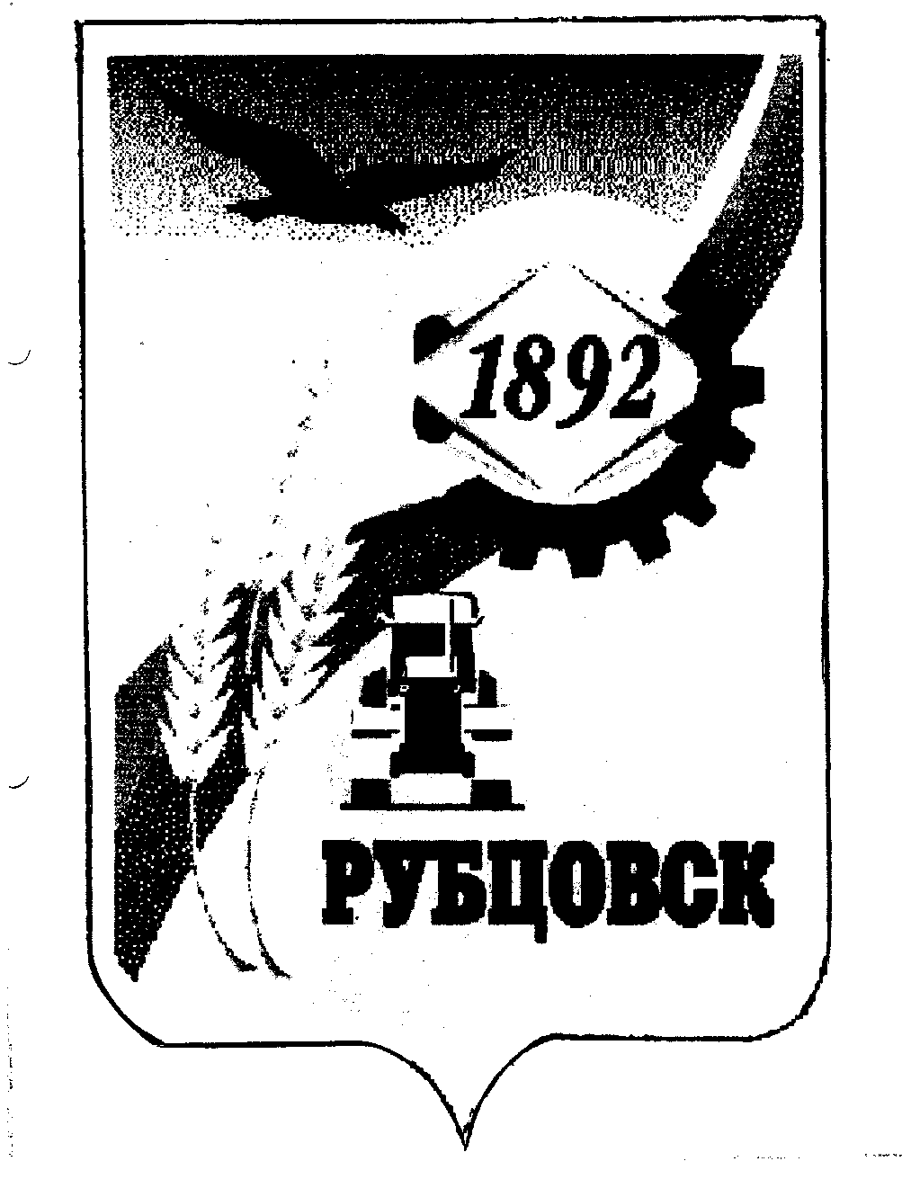

РУБЦОВСКИЙ ГОРОДСКОЙ СОВЕТ ДЕПУТАТОВ
АЛТАЙСКОГО КРАЯ

Р Е Ш Е Н И Е

« 19 » апреля 2007 года № __517__
г.Рубцовск

О внесении изменений в Устав муниципального образования городского округа «Город Рубцовск» Алтайского края, принятый постановлением Рубцовского городского Совета депутатов от 23.06.2005 № 215, подписанный главой города 27.06.2005 № 96-ГС

В соответствии со статьей 100 Устава муниципального образования городского округа «Город Рубцовск» Алтайского края, Рубцовский городской Совет депутатов

Р Е Ш И Л:

1.Внести в Устав муниципального образования городского округа «Город Рубцовск» Алтайского края, принятый постановлением Рубцовского городского Совета депутатов Алтайского края от 23.06.2005 № 215, подписанный главой города 27.06.2005 № 96-ГС, следующие изменения:

1.1.В статье 11:

а) в части 1:
пункт 16 после слова «комплектования» дополнить словами «и обеспечение сохранности»;
пункт 21 признать утратившим силу;
в пункте 25 части 1 статьи 11 слова «использования и охраны городских лесов, расположенных в границах» заменить словами «использования, охраны, защиты, воспроизводства городских лесов, лесов особо охраняемых природных территорий, расположенных в границах»;
после пункта 26 дополнить пунктом 26.1 следующего содержания:
«26.1) выдача разрешений на установку рекламных конструкций на территории городского округа, аннулирование таких разрешений, выдача предписаний о демонтаже самовольно установленных вновь рекламных конструкций на территории городского округа».
пункт 35 признать утратившим силу;
пункт 36 исключить;
после пункта 37 дополнить пунктом 38 следующего содержания:
«38) создание условий для деятельности добровольных формирований населения по охране общественного порядка.»;
после пункта 38 дополнить пунктом 39 следующего содержания:
«39)участие в профилактике терроризма и экстремизма, а также в минимизации и (или) ликвидации последствий проявлений терроризма и экстремизма в границах городского округа;».

б) часть 2 признать утратившей силу;

1.2.Дополнить статьей 11.1 следующего содержания:
«Статья 11.1. Права органов местного самоуправления городского
округа на решение вопросов, не отнесенных к вопросам
местного значения городского округа

1. Органы местного самоуправления городского округа имеют право на:
1) создание музеев городского округа;
2) участие в организации и финансировании проведения на территории городского округа общественных работ для граждан, испытывающих трудности в поиске работы, а также временной занятости несовершеннолетних граждан в возрасте от 14 до 18 лет;
3) создание муниципальных образовательных учреждений высшего профессионального образования;
4) участие в осуществлении деятельности по опеке и попечительству;
5) осуществление финансирования и софинансирования капитального ремонта жилых домов, находившихся в муниципальной собственности до 1 марта 2005 года;
6) создание условий для осуществления деятельности, связанной с реализацией прав местных национально-культурных автономий на территории городского округа;
7) оказание содействия национально-культурному развитию народов Российской Федерации и реализации мероприятий в сфере межнациональных отношений на территории городского округа.
2. Органы местного самоуправления городского округа вправе решать вопросы, указанные в части 1 настоящей статьи, участвовать в осуществлении иных государственных полномочий (не переданных им в соответствии со статьей 19 настоящего Федерального закона), если это участие предусмотрено федеральными законами, а также решать иные вопросы, не отнесенные к компетенции органов местного самоуправления других муниципальных образований, органов государственной власти и не исключенные из их компетенции федеральными законами и законами субъектов Российской Федерации, только за счет собственных доходов местных бюджетов (за исключением субвенций и дотаций, предоставляемых из федерального бюджета и бюджета субъекта Российской Федерации).»;

1.3.В пункте 3 части 10 статьи 12 слова «содержанию жилищного фонда,» исключить;

1.4.В статье 18:

а) пункты 2, 3 статьи 18 изложить в новой редакции:
«2.Обращения граждан подлежат рассмотрению в порядке и сроки, установленные Федеральным законом от 2 мая 2006 года № 59-ФЗ «О порядке рассмотрения обращений граждан Российской Федерации».
3. За нарушение порядка и сроков рассмотрения обращений граждан должностные лица местного самоуправления несут ответственность в соответствии с законодательством Российской Федерации».

б) пункт 4 статьи 18 исключить.

1.5.В части 3 статьи 66:

а) пункт 1 изложить в следующей редакции:
«1) устав муниципального образования, правовые акты, принятые на городском референдуме;»;
б) в пункте 2 слова «правовые акты, принятые на городском референдуме,»исключить;

1.6.В статье 75

а) после пункта 2 дополнить пунктом 2.1. следующего содержания:
«2.1. В собственности городского округа может находиться имущество, необходимое для решения вопросов, право решения, которых предоставлено органам местного самоуправления федеральными законами и которые не отнесены к вопросам местного значения.»;

б) подпункт 7 части 3 признать утратившим силу;

2. Настоящее решение подлежит официальному опубликованию (обнародованию) после его государственной регистрации и вступает в силу после его официального опубликования (обнародования), за исключением положений, определенных в настоящем пункте.
Абзац третий подпункта а) части 1.1 пункта 1 настоящего решения вступает в силу с 1 января 2008 года.
Абзац седьмой подпункта а) части 1.1 пункта 1 настоящего решения вступает в силу с 1 января 2008 года.
Абзац десятый подпункта а) части 1.1 пункта 1 настоящего решения вступает в силу с 1 января 2008 года.
Абзац седьмой части 1.2. пункта 1 настоящего решения вступает в силу с 1 января 2008 года.

3.Контроль за исполнением настоящего решения возложить на комитет Рубцовского городского Совета депутатов Алтайского края по законодательству, вопросам законности и местного самоуправления (Гуньков А.Д.).

Глава города А.А. Дерфлер

